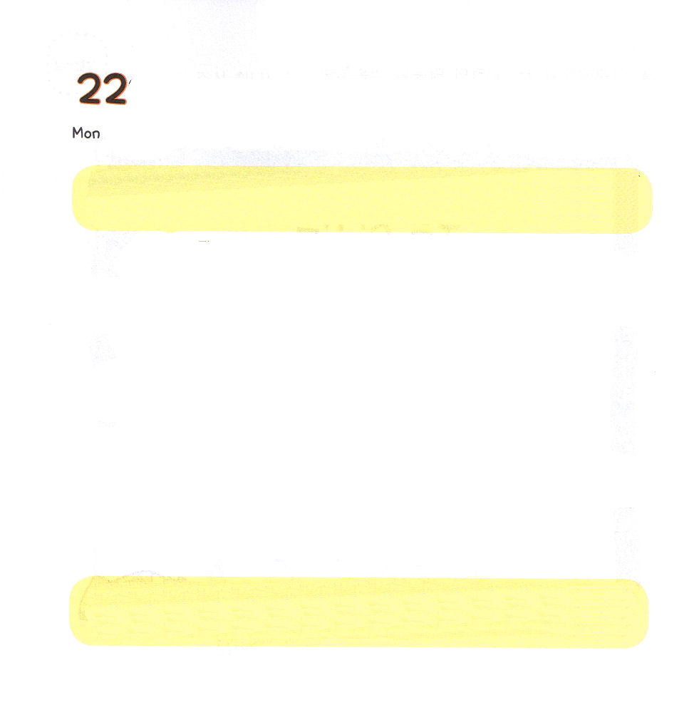
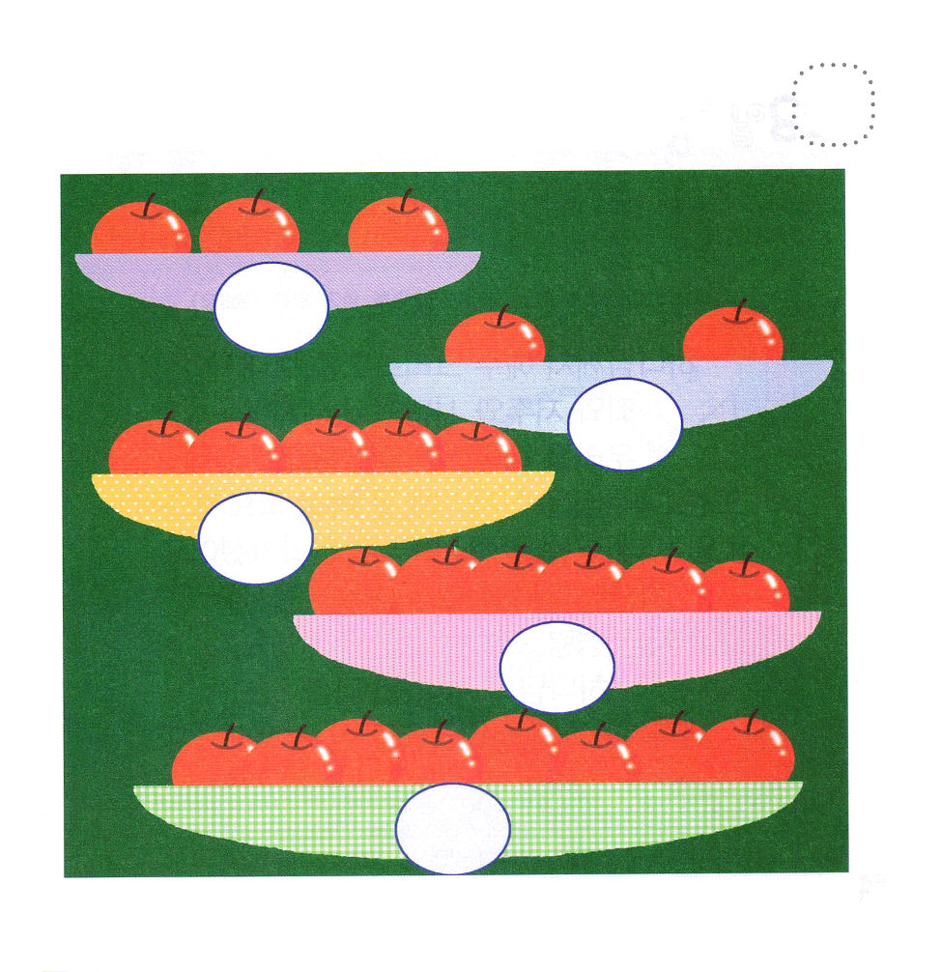

げつようび
にち

Iコリント2:1～16 そして、のことばとのとは、のあるのことばによってなわれたものではなく、とのわれでした。それは、あなたがたのつが、のにささえられず、のにささえられるためでした。(4～5)

かみさまは かみさまの こどもが しあわせに なることを
ねがって おられます。
かみさまは かみさまの こどもに ９つの せいれいの
みを くださいました。
せいれいの みを あじわう ために
ときには かなしいことも こころが いたいことも あります。
かみさまが くださる しゅくふくの みを わたしの ものに
するために けいやくを にぎあって なにを
いのれば よいのでしょうか。

あいの かみさま。かみさまが くださる ちからで かみさまが くださる
めぐみに よって せいれいの みを むすぶ レムナントに ならせて
ください。かなしいことも いたいことも かみさまの けいかくであると
しんじる おおきな しんこうを ください。
イエス・キリストの おなまえによって おいのりします。アーメン

★おさらに それぞれ おいしそうな りんごが はいっています。
つぎの ページから すうじを きりとって はりましょう。

まえの ページの りんごの かずで つかいましょう。

つぎの ページの おさらに のせる ピザの えとして
つかいましょう。

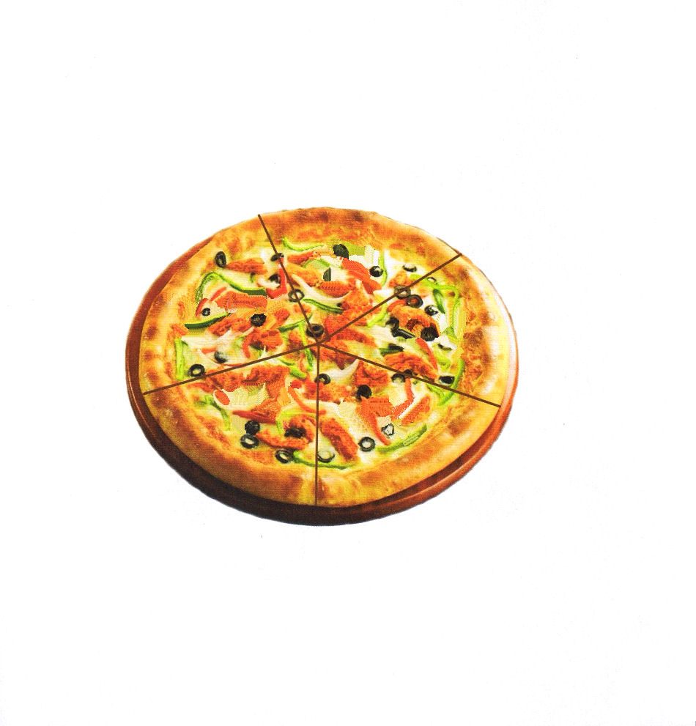
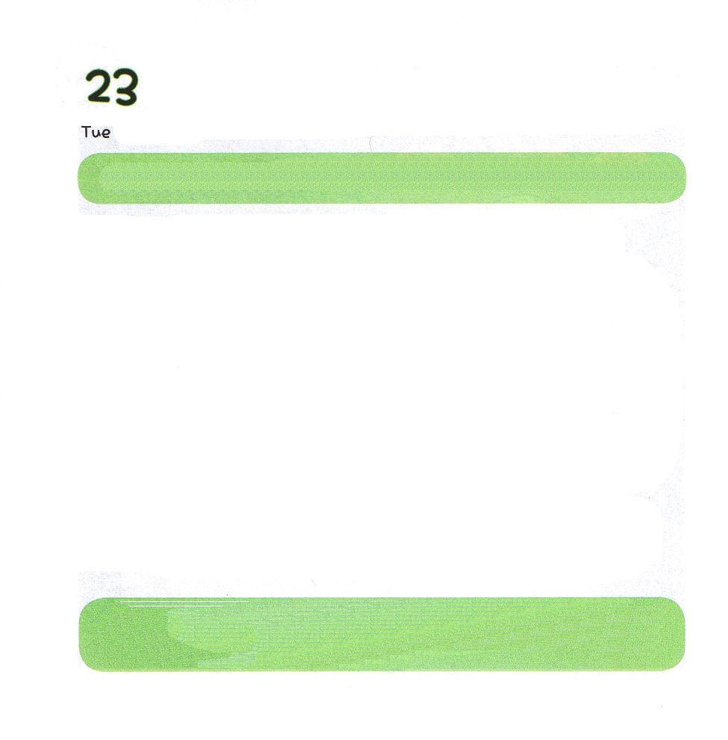
★うえの ページの ピザの えを きりとって それぞれの
おさらに わけて いれて あげましょう。

かようび
にち

ヨハネ6:63 いのちをえるのはです。はのももたらしません。わたしがあなたがたにしたことばは、であり、またいのちです。

かみさまは イエス・キリストを おくって くださり
つみと のろいと サタンの てから
わたしたちを かいほうして くださいました。
また イエスさまは じゅうじかに くぎづけられて しんで
みっかめに よみがえられて てんに のぼられました。
かみさまの みぎの ざに おられる イエスさまが
いま せいれいで わたしと ともに おられます。
かみさまの こどもと なった わたしを
せかいふくいんかの しゅじんこうと してくださいます。

めぐみの かみさま。つみと のろいと サタンの てから かいほう
してくださる ために イエスさまを おくって くださって
ありがとうございます。 せかいふくいんかの sひゃくに なるように
きょうも せいれいに みたしてください。 イエス・キリストの
おなまえによって おいのりします。アーメン

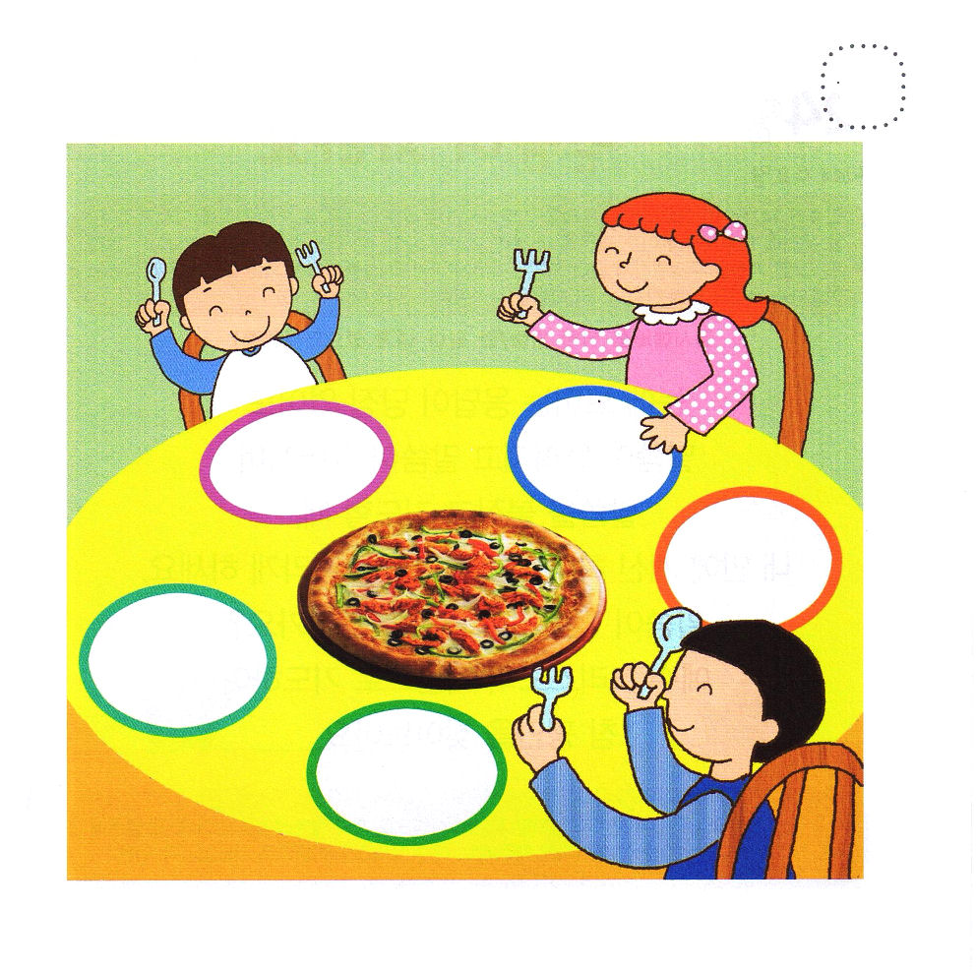

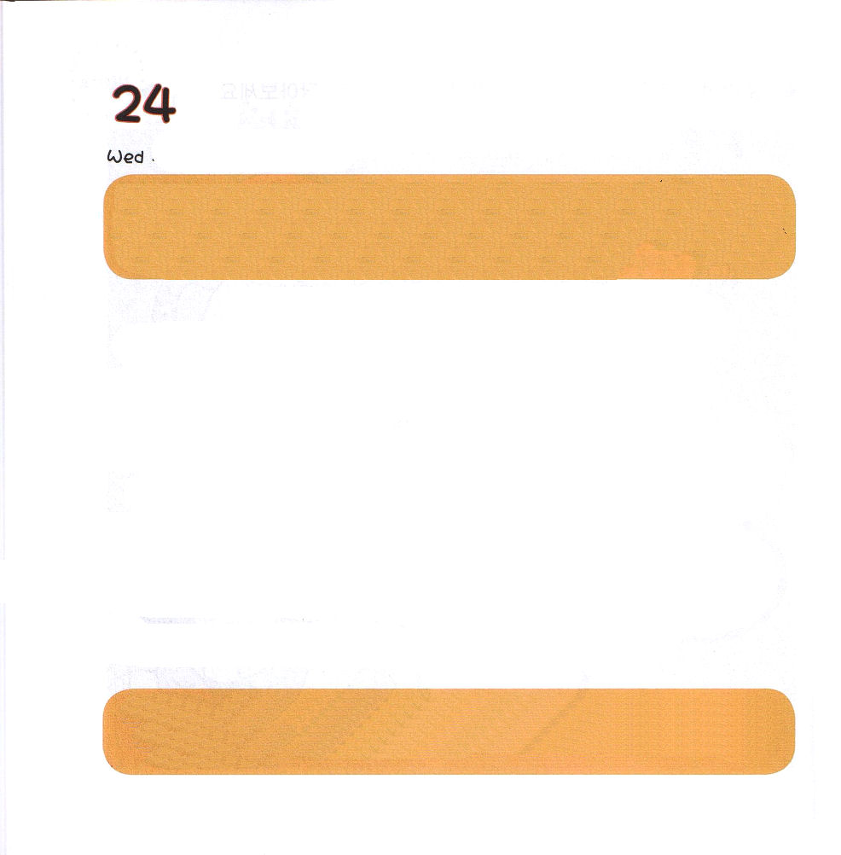
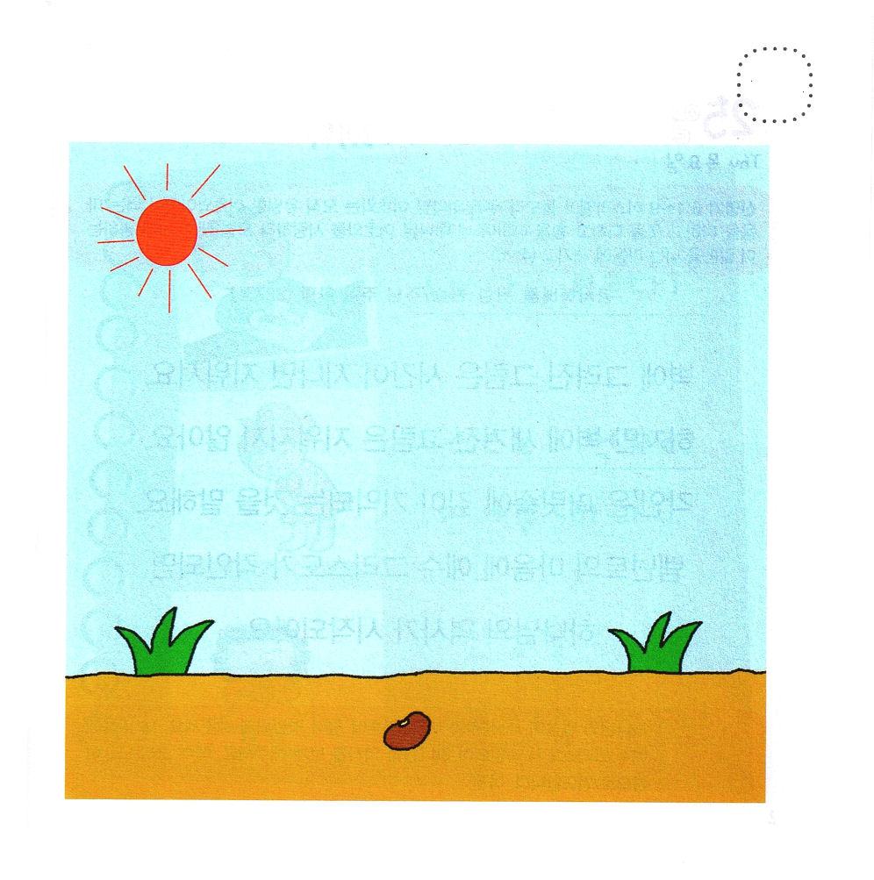

すいようび
にち

14:1～10 もし、たちがのにかなえば、たちをあのにきれ、それをたちにさるだろう。あのには、ととがれている。ただ、にそむいてはならない。そののをれてはならない。らはたちのえじきとなるからだ。らのりは、らからりられている。しかしがたちとともにおられるのだ。らをれてはならない。(8～9)

めに みえる こたえが すぐに なくても
みことばを きいて みことばを しんじて
みことばを にぎって いのる とき
わたしの なかに おられる かみさまが しんこうを
そだてて くださいます。
みことば しんじられないで ふあんですか。
イエス・キリストの おなまえに よって いのれば
まことの へいあんを みつけるでしょう。

かみさまは めに みえないのですが いまも せいれいで わたしと
ともに おられると しんじます。わたしの たましいに かみさまの
みことばが うわりますように。 イエス・キリストの おなまえに
よって おいのりします。アーメン

★いのちが ある ためが そだてば どうなりますか。
そうぞうして えを かいてみましょう。



もくようび
にち

申6:1～9 きなさい。イスラエル。はたちの。はただひとりである。をくし、をくし、をくして、あなたの、をしなさい。がきょう、あなたにじるこれらのことばを、あなたのにみなさい。 (4～6)

かべに かいた えは じかんが たてば きえます。
しかし かべに きざまれた えは きえません。
「こくいん」とは あたまの なかに ふかく
おぼえている ことを いいます。
レムナントの こころに イエス・キリストが こくいんされれば
かみさまの はたらきが はじまります。

かみさまの みことばが わたしの かんがえと こころ、たましいに
ふかく こくいん されますように。 わたしの こころに イエス・
キリストが こくいんされて かみさまの はたらきを みることが
できますように。イエス・キリストの おなまえによって
おいのりします。アーメン

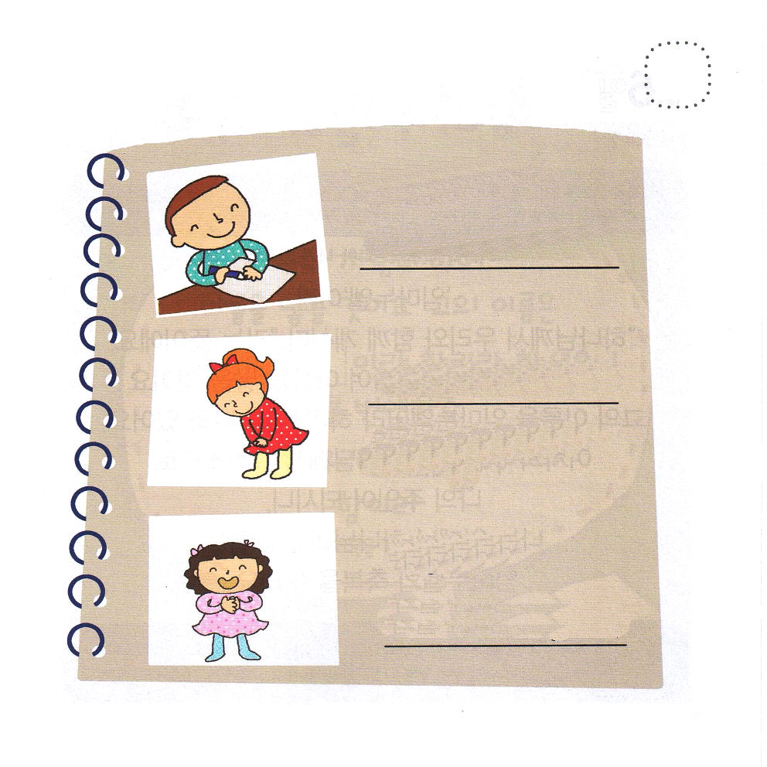
★えを みて ふさわしい ことばに まるを つけましょう。

みことばを

（かく うたう）

（じぶんから むりやり）

あいさつする

さんびを

（うたう きる）

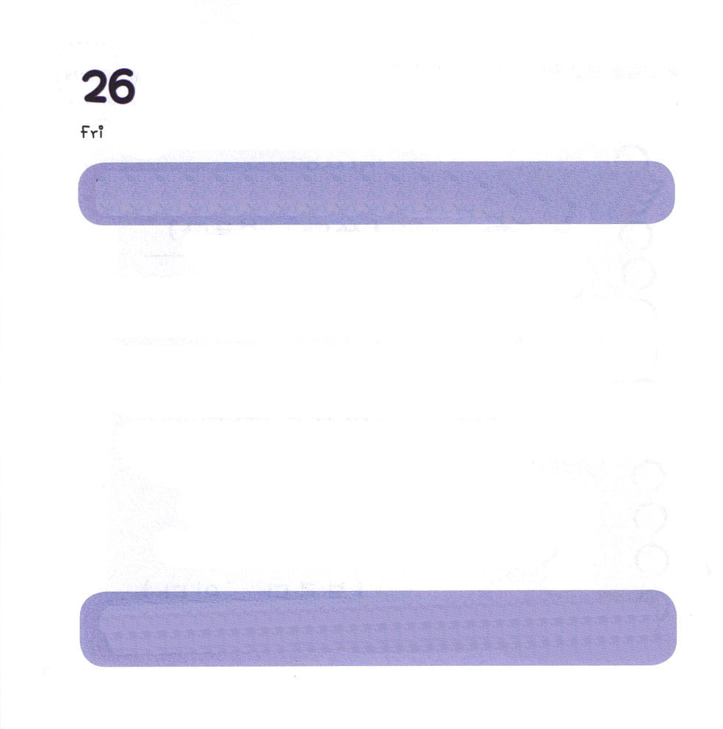

きんようび
にち

マタイ1:21～23 「よ、がみごもっている。そしてのをむ。そのはインマヌエルとばれる。」（すと、はたちとともにおられる、というである。）(23)

インマヌエルとは
「かみさまが わたしたちと ともに おられる」という いみです。
せいしょに「しょじょが みごもって おとこのこを うむ
そのなは インマヌエルと よばれる」と でています。
おんなの しそんである イエスさまが キリストとして
わたしの しゅじんなので
わたしは いつでも かみさまと ともにいる
インマヌエルの しゅくふくを あじわいます。

インマヌエルの かみさま。きょうも せいれいで わたしと ともに
おられることを しんじます。 いつ、どこでも インマヌエルの
しゅくふくを あじわえますように。
イエス・キリストの おなまえに よって おいのりします。アーメン

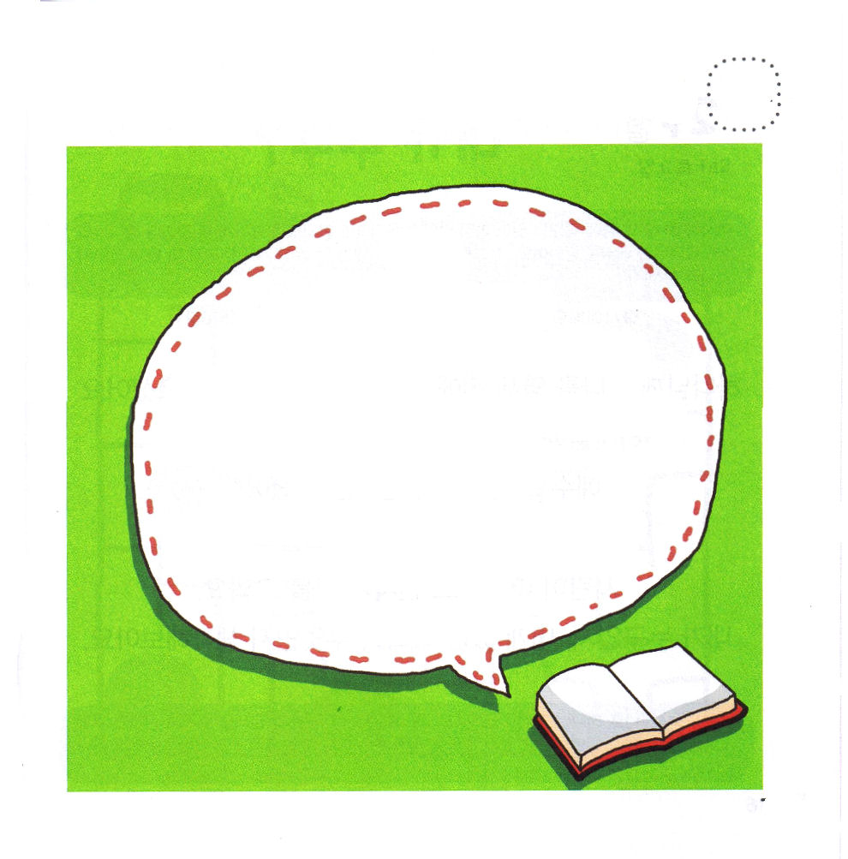
★マタイ１しょう ２３せつの みことばを あんしょうして
あいている ところに あう ことばを かきましょう。

みよ、
しょじょが みごもっている。
そして おとこのこを うむ。 そのなは
と よばれる。」
（やくすと、かみは わたしたちと
ともにおられる、という いみである。）
マタイ1:23

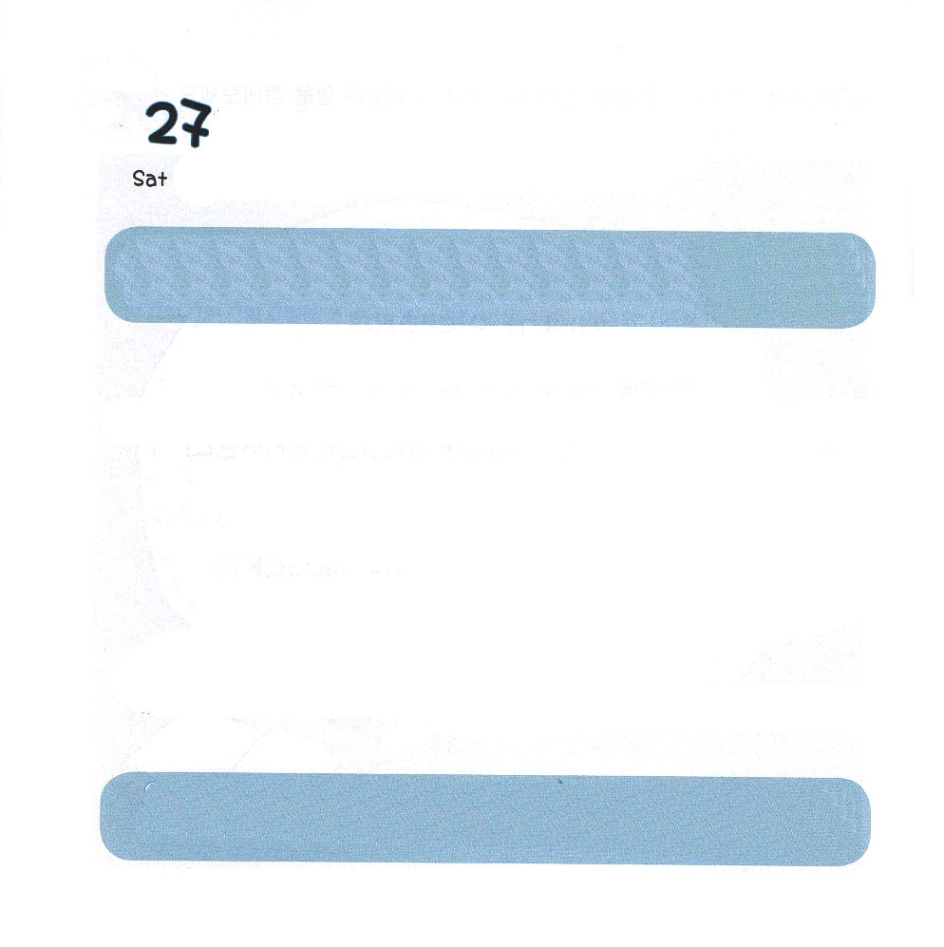
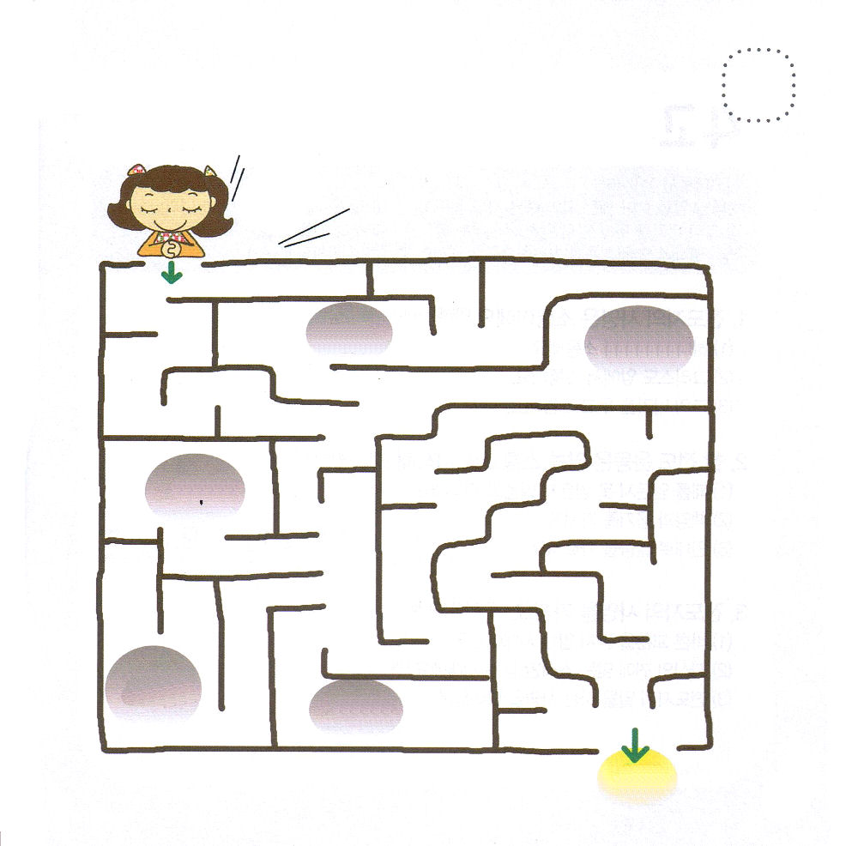

どようび
にち

イザヤ6:13 そこにはなお、のがるが、それもまた、きわれる。テレビンのやのがりされるときのように。しかし、そのにりがある。なるすえこそ、そのり。

かみさまは わたしを せかいの もといが おかれる まえから
えらんで レムナントとして よばれました。
かみさまは わたしを かみさまの こどもと してくださって
イエス・キリストの けんいを くださいました。
イエスさまの おなまえによって いのる とき
サタンが はなれて みつかいが わたしを たすけます。
わたしが だれなのか、わたしに ある しゅくふくが
なになのか かんがえて みましょう。

わたしを かみさまの こどもに してくださって かみさまの こどもの
みぶんと けんいを くださって ありがとうございます。 わたしが
レムナントで あることを わすれないように しゅくふくしてください。
イエス・キリストの おなまえに よって おいのりします。アーメン

★レムナントが いのりの こたえを うけるためには
どうすれば よいでしょうか。
サタンが くれる うそに だまされないで こたえに
むかって すすんで いきましょう。

